Temat: „Rozmowa Mistrza Polikarpa ze Śmiercią”
Motyw śmierci w średniowieczu miał ogromne znaczenie w teologii, filozofii i sztuce. Temat dość powszechnie eksponowano, aby wpoić ludziom myśl o nieuchronnym końcu życia. W średniowieczu śmierć postrzegano jako niezwykle istotny moment egzystencji człowieka. Zgon nie kończył wszystkiego, lecz był początkiem wieczności.
Teologia uczyła, że po śmierci następuje albo niebo, albo piekło. Do takiej chwili należy się więc odpowiednio przygotować, bo złe umieranie (np. narzekanie na ból, brak zgody z rodziną) może udaremnić trud dobrego życia.
Definicja: Ars moriendi (łac.)
‘sztuka umierania’; popularny w średniowieczu gatunek literatury i sztuki. . Zadaniem ars moriendi (inna nazwa: ars bene moriendi – ‘sztuka dobrego umierania’) było uzmysłowienie umierającemu, jak ważnym momentem jest śmierć.
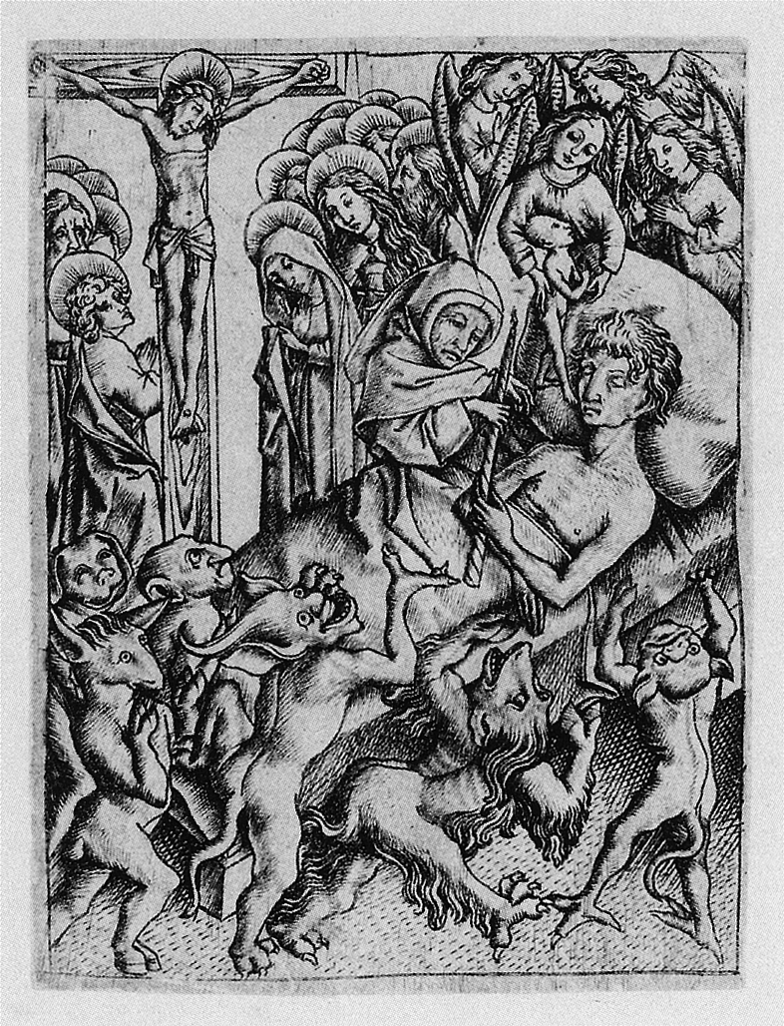
Aby nauczyć wiernych, jak powinno się umierać, księża i zakonnicy stosowali kilka metod. Wygłaszano kazania, np. pogrzebowe. Układano pieśni, w których była mowa o rzeczach eschatologicznych. Modlono się o dobrą śmierć. Powstały odrębne gatunki sztuki, w których umieranie było podstawowym tematem.
Definicja: Danse macabre (franc.) czyt. dans makabr
‘taniec śmierci’; jeden z najpopularniejszych motywów w sztuce plastycznej i literaturze średniowiecznej, powstały pod koniec XIII wieku. Taniec śmierci przedstawiał korowód tytułowej postaci (zwykle kościotrupa) i reprezentantów różnych płci, wieku, zawodów, funkcji itd. Zadaniem danse macabre było uzmysłowienie równości wszystkich ludzi wobec śmierci. 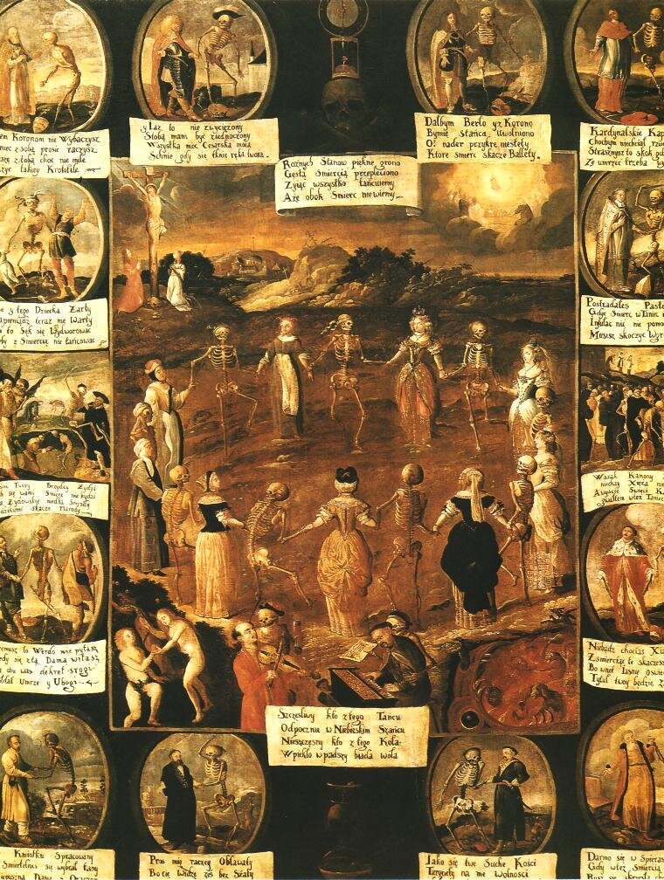
Taniec śmierci
Taniec śmierci, około 1670, olej na płótnie, kościół ojców Bernardynów w Krakowie
Ćwiczenie
Przyjrzyj się dziełu i poszukaj jak najwięcej elementów uzasadniających tytuł Taniec śmierci.
Ćwiczenie
Dlaczego, Twoim zdaniem, śmiercie tańczą, z czego się cieszą?
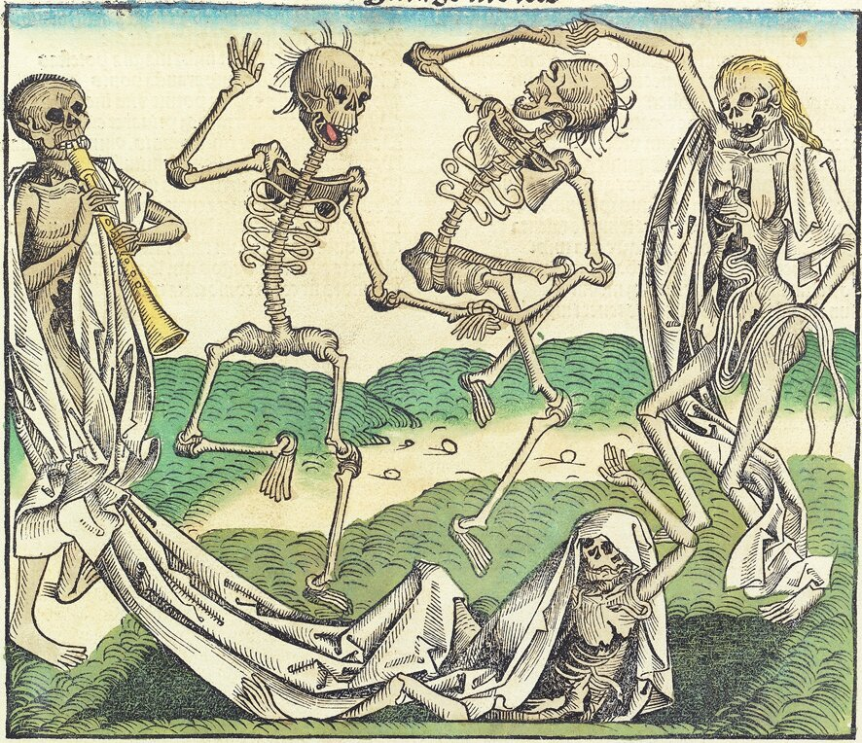

Ćwiczenie
Poniższy szkic przedstawia ofiary śmierci. Zwróć uwagę na ich strój i wygląd. Jakie warstwy społeczne mogą symbolizować te postacie? Jaka jest wymowa dzieła?

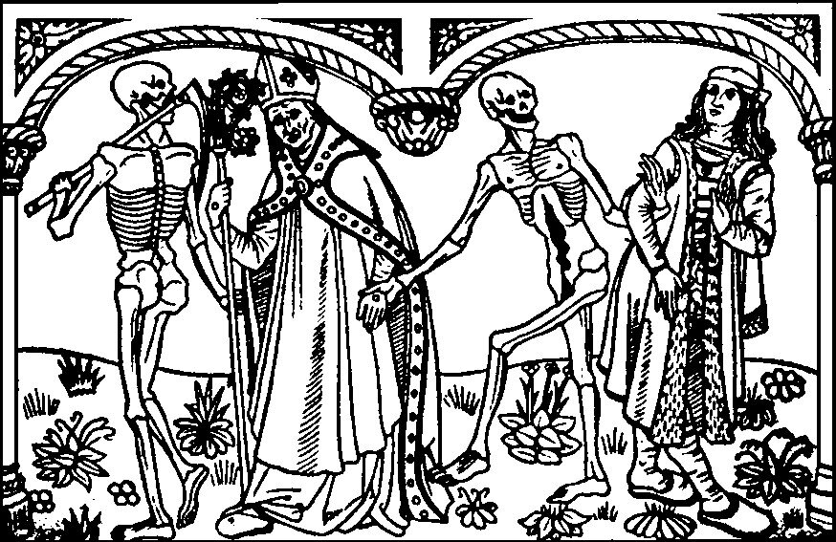
https://youtu.be/oh3boKKVhG8

